Территория Марксовского муниципального района заключается в границах, закрепленных действующим

АДМИНИСТРАТИВНО – ТЕРРИТОРИАЛЬНОЕ ДЕЛЕНИЕ
МАРКСОВСКОГО МУНИЦИПАЛЬНОГО РАЙОНА

административно-территориальным делением, является неотъемлемой частью Саратовской области.
В соответствии с Законом Саратовской области от 27 декабря 2004 года № 97-ЗСО «О муниципальных образованиях, входящих в состав Марксовского муниципального района» в состав Марксовского муниципального района входят:
- Муниципальное образование город Маркс - со статусом городского поселения.
- Зоркинское муниципальное образование - со статусом сельского поселения. В состав образования входят: с. Зоркино, с. Васильевка, с. Волково, с. Воротаевка, с. Георгиевка, с. Золотовка, п. Колос, с. Михайловка, с. Новая жизнь, с. Семеновка, п. Сухой, с. Ястребовка.
- Кировское муниципальное образование - со статусом сельского поселения. В состав образования входят: с. Кировское, п. Водопьяновка, с. Калининское, с. Полековское, с. Пугачевка, с. Степное, с. Фурманово.
- Липовское муниципальное образование - со статусом сельского поселения. В состав образования входят: с. Липовка, с. Бобово, с. Вознесенка, с. Заря, с. Ильичевка, п. им. Тельмана, с. Красная Звезда, п. Солнечный,с. Чкаловка, с. Яблоня.
- Осиновское муниципальное образование - со статусом сельского поселения. В состав образования входят: п. Осиновский, с. Березовка, с. Бородаевка, с. Каменка, с. Новосельское, с. Филипповка, п. Чапаевка.
- Подлесновское муниципальное образование - со статусом сельского поселения. В состав образования входят: с. Подлесное, с. Александровка, с. Баскатовка, с. Буерак, п. Звезда, с. Караман, п. Кривовское, с. Орловское, с. Павловка, с. Рязановка, с. Сосновка.
- Приволжское муниципальное образование - со статусом сельского поселения. В состав образования входят: с. Приволжское, с. Андреевка, с. Бобровка, п. Восток, с. Звонаревка, с. Красная Поляна, с. Луговское, с. Павловка, с. Раскатово, с. Фурмановка.
Марксовский район по своему организационно-правовому статусу является муниципальным образованием, созданным в соответствии с волеизъявлением жителей города Маркса и сел, входящих в Марксовский район в результате референдума от 22 декабря 1996 года.

ПОЛИТИЧЕСКОЕ УСТРОЙСТВО
Муниципальное образование включает в себя одно городское поселение и шесть сельских.
Во всех муниципальных образованиях сформированы законодательные и исполнительные органы местного самоуправления, в соответствии с Законом Саратовской области «О местном самоуправлении в Саратовской области» и Уставами Марксовского муниципального района, городского и сельских поселений.
Устав Марксовского района принят на референдуме 22 декабря 1996 года. Собранием муниципального района в него неоднократно вносились изменения и дополнения.

В соответствии с Федеральным законом «Об общих принципах местного самоуправления в Российской Федерации» № 131-ФЗ от 06.10.2003 года и Законом Саратовской области от 27.09.2005 года «О порядке решения вопросов местного значения поселений на территории Саратовской области в 2007году» на органы местного самоуправления возложены определенные полномочия по управлению поселениями. Структура, порядок организации и деятельности администраций муниципальных образований определяются решениями соответствующих Советов депутатов. Полномочия органов местного самоуправления Марксовского муниципального района распространяются на городские, сельские и межселенные территории, земли сельскохозяйственных и промышленных предприятий в пределах прав, закрепленных действующим законодательством Российской Федерации и Саратовской области.

Административным центром Марксовского муниципального района является город Маркс.

ТЕРРИТОРИАЛЬНО-ГЕОГРАФИЧЕСКОЕ ПОЛОЖЕНИЕ
МУНИЦИПАЛЬНОГО ОБРАЗОВАНИЯ
Истоки Марксовского района относятся к XVIII столетию, когда по Указу императрицы Екатерины II на берегу реки Волги стали селиться немцы, голландцы, австрийцы. В 1765 году основан город Екатериненштадт. Исконным занятием населения было земледелие - выращивание зерна, табака, картофеля и переработка сельхозпродукции.
Развивались промыслы, ремесла, торговля. К концу XIX века зародилось промышленное производство. Начали работать фабрики по производству сельхозорудий, табачная и шерстеваляльные; кирпичный, кожевенный, лесопильный заводы.
В городе было четыре церкви, Центральное училище, банк, построена больница, несколько школ, в том числе и музыкальная, создана типография, открылись два театра и т. д.
Дата образования района в настоящих границах - март 1918 г. Марксовским район стал называться в конце 41 - начале 42 гг.
Город и район получили свое развитие во время существования Автономной немецкой республики. Тяжелым испытанием для населения были годы Великой Отечественной войны, период восстановления народного хозяйства. Более значительное развитие город и район получил в 70-е годы, в годы широкого развития строительства мелиоративных систем, создания крупных хозяйств на орошаемых землях. В настоящее время Марксовский район представляет собой крупный промышленный и аграрный комплекс.
- Марксовский район расположен в левобережной зоне Среднего Поволжья, граничит с районами: Энгельсским, Балаковским, Ершовским, Федоровским, Вольским, Советским, Воскресенским.
- Площадь района в административных границах составляет 2910 км².
- Количество сел – 57
- Расстояние от районного центра до г. Саратова - 60 км.

Землепользование Марксовского района относится к северной подзоне сухих степей Заволжья. Почвообразовательный процесс протекает по степному типу с образованием темно-каштановых почв. На территории района выделены следующие систематические группы почв:

ПОЧВЕННО-КЛИМАТИЧЕСКАЯ ХАРАКТЕРИСТИКА

- Темно - каштановые террасовые почвы различного механического состава.
- Лугово-каштановые почвы, имеющие преимущественно комплексное распространение.
- Лугово-лиманные почвы, залегающие в комплексе с темно-каштановыми террасовыми почвами
- Пойменные влажно-луговые слоистые почвы.
- Солонцы каштановые, имеющие комплексное распространение с темно-каштановыми террасовыми почвами.
- Иловато-болотные и лугово-болотные почвы степей.
7. Комплекс смытых и намытых почв балок, а также обнажения почвообразующих пород.
Средняя годовая температура по многолетним данным составляет 5.3 - 5.7 градусов. Средняя температура самого холодного месяца (февраль) – 6,6 град., самого жаркого (июля) +25,2 град. Температура ниже нуля отмечается с ноября по апрель. Переход от холода к теплу в весенний период очень быстрый, что вызывает необходимость завершения весенне-полевых работ в предельно сжатые сроки. Возобновление вегетации озимых культур и многолетних трав связано с устойчивым переходом среднесуточной температуры + 5 град. С. Начало вегетации отмечается 13-14 апреля и длится 155 - 175 дней до 29 сентября - 1 октября.
Термические ресурсы превышают потребность в тепле всех зерновых культур - сумма активных температур (свыше 10 град. С) составляет 2800-2900 градусов С., средняя продолжительность безморозного периода 157-163 дня.

Наступление первого заморозка в среднем отмечается 20-25 октября, последнего - 25 марта – 1 апреля. Однако, в отдельные годы последние весенние заморозки возможны до конца мая, а ранние - осенние в первой декаде сентября, оттаивание в начале апреля; глубина промерзания почвы в декабре - 17 см., в январе - 21 см., в феврале - 47 см., марте – 40 см. Наступление мягкопластичного состояния почвы (спелость) в среднем отмечается 6 апреля.

Среднегодовое количество осадков 495-500 мм, но годовые суммы осадков подвержены резким колебаниям.

На теплый период приходится большая часть осадков –320-325, из них: 219 мм выпадает в период с температурой выше 10 градусов.
Летом осадки имеют характер ливней, слабо впитывающихся в почву. Кроме того, высокие летние температуры и падение относительной влажности воздуха в дневные часы до 38-40% способствуют непроизвольному расходованию почвенной влаги.

ЛЕСНЫЕ РЕСУРСЫ

Площадь лесных угодий составляет 9900 га.

ВОДНЫЕ РЕСУРСЫ

Площадь водных угодий составляет 14300 га.

РАЗДЕЛ I. ПРИРОДНАЯ СРЕДА И РЕСУРСЫ

Структура распределения земельной площади

Показатели | тыс. га
Общая площадь земель, из нее: | 290,8
1. Площадь с/х угодий – всего | 251,1
в том числе:
пашня | 195,3
из нее посевная площадь | 127,8
многолетние насаждения | 0,8
сенокосы | 3,5
пастбища | 43,5
2. Площадь лесов | 9,9
3. Земли водного фонда | 14,3
Из общей площади земель на 01.10.14г. – 290 800,00га:
- в собственности граждан – 130 171,16 га;
-в государственной собственности – 106 063,2 га;
- в муниципальной собственности – 29 834,18 га;
- в собственности юридических лиц – 24 731,46 га.

Основные показатели окружающей среды
Показатели | Ед. измерения | На 01.10.2014 г
Площадь экологически опасных территорий | м² | 200000,0
Валовой выброс загрязняющих веществ в атмосферу, всего в т. ч. | тыс. т в год | 6,1
от стационарных источников | тыс. т в год | 0,6
от передвижных источников (автотранспорта) | тыс. т в год | 5,5
Объем сброса сточных вод, всего | млн. м³ | 1,4
в т. ч. в поверхностные водоемы | млн. м³ | 0,97

Предприятия, представляющие угрозу окружающей среде.
Наименование | Место расположения
На водные объекты: ООО «Водоканал» | г. Маркс
На атмосферный воздух: МУП «Тепловые сети»,  ОАО «Волгодизельаппарат» | г. Маркс
На земельные ресурсы: полигон и свалки ТБО | г. Маркс, с. Зоркино, с. Подлесное

Основные демографические показатели

РАЗДЕЛ II. НАСЕЛЕНИЕ, УРОВЕНЬ И КАЧЕСТВО ЖИЗНИ

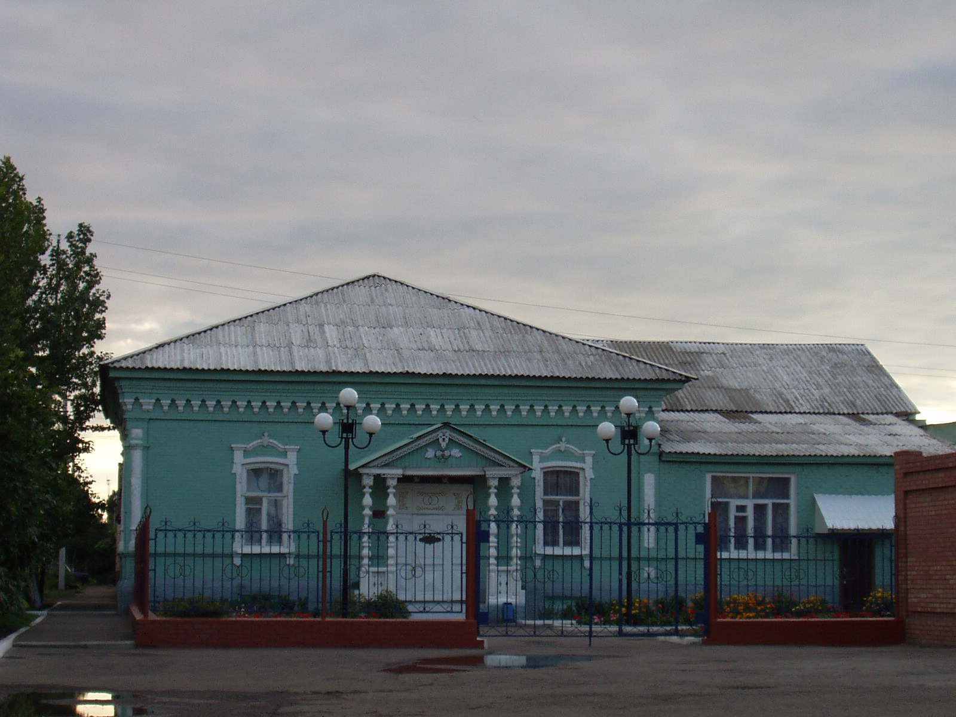
 |  | Показатели | На 01.10.2014 г.
 |  | Численность постоянного населения (тыс. чел.), в том числе | 64,0
 |  | городского, тыс. чел. | 31,9
 |  | сельского, тыс. чел. | 32,1
 |  | Плотность населения, чел/кв. км | 22,0
 |  | Численность пенсионеров, состоящих на учете в органах соц. обеспечения (чел.) – всего | 18 084
 |  | в т.ч. – работающих пенсионеров, чел. | 5672
 |  | - пенсионеров труда, чел. | 16698
 |  | из них - по старости, чел. | 14899
 | - по инвалидности, чел. |  | 753
 | - по случаю потери кормильца, чел. |  | 1046
 | - пенсионеры - военнослужащие и члены их семей, чел. |  | 66
 | из них - по инвалидности, чел. |  | 14
 | - по случаю потери кормильца, чел. |  | 1
 | - чернобыльцы, чел. |  | 31
 | Пенсионеры, получающие социальные пенсии, чел. |  | 1 320
 | Средний размер назначенных месячных пенсий, руб. |  | 9101 руб. 08 коп.

Основные демографические показатели
Показатели | На 01.10.2014 г.
Число родившихся | 604
Число умерших | 643
Естественный прирост (убыль) населения | -39
Количество зарегистрированных браков | 421
Количество зарегистрированных разводов | 243
Средняя продолжительность жизни населения, в целом по району (число лет): | 66,3
-мужчин | 61,0
- женщин | 71,9

Социальная защита населения
Показатели | На  01.10.13г | На  01.10.14г | 01.10.2014 в % к соотв.  периоду  2013 г.
Численность граждан, получателей государственных ежемесячных пособий на ребенка, чел. | 4573 | 4703 | 102,8
Численность детей, на которых выплачивалось государственное ежемесячное пособие на ребенка (до 16-18 лет), чел. | 6600 | 6787 | 102,8
Участники ВОВ, принимавшие участие в боевых действиях, чел | 68 | 58 | 85,3
Труженики тыла, чел | 667 | 584 | 87,6
Ветераны боевых действий на территории СССР и территории других государств, чел | 577 | 573 | 99,3
Члены семей погибших (умерших) инвалидов войны, участников ВОВ и ветеранов боевых действий, чел. | 282 | 204 | 72,3
Ветераны военной службы, чел. | 92 | 97 | 105,4
Ветераны труда (включая ВТСО), чел. | 7921 | 7515 | 94,9
из них труженики тыла, чел | 644 | 559 | 86,8
ФЗ «О реабилитации жертв политических репрессий», чел. | 336 | 329 | 97,9
в том числе реабилитированные граждане, чел | 335 | 328 | 97,9
ФЗ «О социальной защите граждан, подвергшихся воздействию радиации вследствие катастрофы на Чернобыльской АЭС» (включая граждан по другим ФЗ, приравненных к ним), чел. | 93 | 98 | 105,4

Показатели | На  01.10.13 г |  | На  01.10.14 г |  | 2014 г. в % к 2013 г.
в том числе ликвидаторы (включая ликвидаторов по другим ФЗ, приравненных к ним), чел. | 42 |  | 40 |  | 95,2
Указ Президента РФ «О предоставлении льгот бывшим несовершеннолетним узникам концлагерей, гетто и других мест принудительного содержания, созданных фашистами и их союзниками в период второй мировой войны», чел | 11 |  | 12 |  | 109,1
Инвалиды вследствие трудового увечья и профзаболевания, чел. | 44 |  | 43 |  | 97,7
Инвалиды вследствие общего заболевания, чел | 2652 |  | 2642 |  | 99,6
Инвалиды с детства (старше 18 лет), чел | 457 |  | 458 |  | 100,2
«ребенок-инвалид» (до 18 лет, включая сирот), чел | 332 |  | 345 |  | 103,9
Инвалиды ВОВ, инвалиды боевых действий (включая приравненных к ним), чел | 22 |  | 21 |  | 95,5
Участники ВОВ с группой инвалидности, чел | 54 |  | 42 |  | 77,8
Участники ВОВ, проходившие военную службу в годы войны в частях, не входящих в действующую армию, чел | 17 |  | 12 |  | 70,6
Инвалиды вследствие заболеваний, полученных в период прохождения военной службы, чел. | 25 |  | 28 |  | 112
Инвалиды вследствие радиационного воздействия, чел. | 15 |  | 14 |  | 93,3
Выдано автомобилей, ед. | - |  | - |  | -
Выдано санаторно-курортных путевок ветеранам войны и труда и инвалидам, ед. | 93 |  | 71 |  | 76,3
Выдано путевок детям, нуждающимся в особой заботе государства, ед. | 633 |  | 616 |  | 97,3
Показатели |  | На  01.10.13 г |  | На  01.10.14 г |  | 2014 г в % 2013 г
Численность семей с несовершеннолетними детьми, ед. |  | 8072 |  | 8032 |  | 99,5
в них детей, чел. |  | 11708 |  | 11632 |  | 99,4
Численность многодетных семей с несовершеннолетними детьми, ед. |  | 585 |  | 649 |  | 110,9
в них детей, чел. |  | 1858 |  | 2101 |  | 113,1
из числа многодетных семей: с 3 детьми |  | 489 |  | 536 |  | 109,6
с 4 детьми |  | 76 |  | 86 |  | 113,2
с 5 детьми |  | 11 |  | 17 |  | 154,5
с 6 детьми |  | 3 |  | 6 |  | 200
с 7 детьми |  | 4 |  | 4 |  | 100
с 8 детьми |  | 2 |  | 0 |  | 0
Численность неполных семей с несовершеннолетними детьми (включая разведенных, вдовствующих и др.), ед. |  | 1236 |  | 1428 |  | 115,5
в них детей, чел. |  | 1446 |  | 1543 |  | 106,7
из числа неполных семей с детьми:
- матери-одиночки, чел. |  | 986 |  | 1008 |  | 102,2
-в том числе несовершеннолетние, чел. |  | 2 |  | 4 |  | 200
- отцы, воспитывающие несовершеннолетних детей без участия супруги |  | 59 |  | 61 |  | 103,4
Численность семей с несовершеннолетними детьми- инвалидами, ед. |  | 163 |  | 177 |  | 108,6
в них детей- инвалидов, чел. |  | 165 |  | 182 |  | 110,3
из них семей с детьми- инвалидами, количество семей с двумя и более детьми- инвалидами, ед. |  | 2 |  | 5 |  | 250
Численность опекунских семей с несовершеннолетними детьми, ед. |  | 189 |  | 149 |  | 78,8
в них опекаемых детей, чел. |  | 226 |  | 205 |  | 90,7

Средняя заработная плата по видам экономической деятельности
Среднемесячная заработная плата по крупным и средним предприятиям на 01.10.14 г. по сравнению с соответствующим периодом прошлого года возросла на 14,7% и составила – 16749,4 руб.; на 28,8 % увеличилась зарплата в сельском хозяйстве; в образовании на 6,8 %; в здравоохранении – на 21,1 %; на 20,9 % увеличилась зарплата на обрабатывающих производствах; на 4,5 % увеличилась зарплата по транспорту и связи; на 11,0 % уменьшилась зарплата по производству и распределению тепла и газа.

Численность учебных заведений и детских дошкольных учреждений

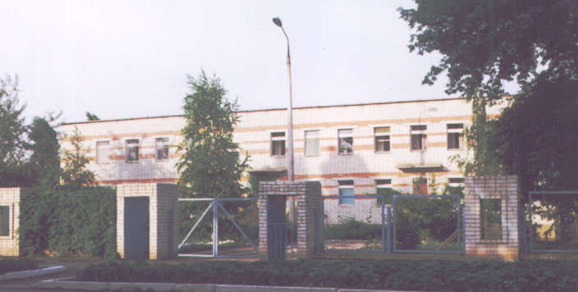
Показатели | на 01.10.14 г.
Детские дошкольные учреждения всех ведомств, всего, в т.ч. | 29
- город | 9
- сельская местность | 20
Общеобразовательные школы, всего, в т.ч. | 31
- город | 5
- сельская местность | 26
из них дневные общеобразовательные школы | 31
Школы для детей с дефектом умственного и физического развития | -
Средние специальные учебные заведения | 5
Высшие учебные заведения (филиалы) | 1
Высшие учебные заведения (представительства) | 2

Количество кружков и спортивных секций - 498, с числом занятых в них детей – 5248

Социальные показатели детских дошкольных учреждений и школ

Показатели | Единица измерения | на  01.10.2013г. | на 01.10.2014г. | 01.10.2014 в % к 01.10.2013
Охвачено детей дошкольными учреждениями | % | 78,4% | 87 % | -
Привлечено в детские дошкольные учреждения, детей, в т.ч. | чел. | 636 | 596 | 93,7
- детей из социально незащищенных семей | чел. | 351 | 100 | 28,5
Число детей, обучающихся во вторую смену | чел. | 17 | 0 | 0
Число детей, получающих школьное питание | чел. | 5746 | 5883 | 102,4
Охвачено детей, школьным питанием, в % от числа школьников | % | 97,3% | 98% | -

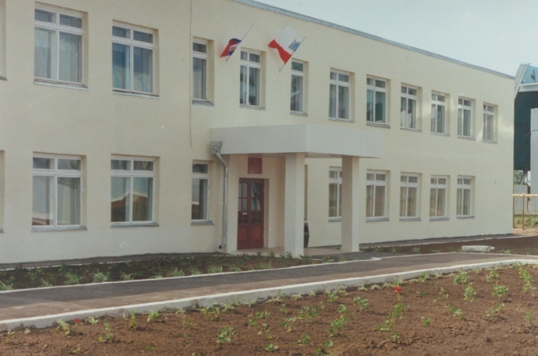
На территории Марксовского муниципального района открыт Марксовский филиал ФГОУ ВПО «Российского экономического университета им. Г.В. Плеханова». Обучение в Марксовском филиале проводится по двум специальностям: «Бухгалтерский учет, анализ и аудит» (три формы обучения: дневная, заочная, ускоренная), «Экономика предприятий и организаций» (дневная форма обучения) по системе бакалавриат.
На дневной (очной) форме обучения обучаются 141 студент, 112 студентов на заочной форме обучения.

Действует 2 представительства высших учебных заведений:
- «Современная гуманитарная академия» г. Москва;
- «Саратовский государственный аграрный университет им. Н.И. Вавилова».

Численность учащихся и студентов ВУЗов и СПУЗов г. Саратова
(выпускников г. Маркса и Марксовского района)

Год выпуска из  образовательного  учреждения | Курс обучения
 | Y курс | IY курс | III курс | II курс | I курс
 | 2010 | 2011 | 2012 | 2013 | 2014
Выпускников - всего  город  село | 363  205  158 | 339  206  133 | 225  104  121 | 287  163  124 | 219  120  99
Поступили в ВУЗы | 236 | 217 | 149 | 223 | 151
Поступили в СПУЗы | 58 | 57 | 46 | 48 | 51

Численность учащихся общеобразовательных учебных заведений
Показатели | На  01.10.13 г. | На  01.10.14 г. | 01.10.2014 г в % к 01.10.2013 г
В общеобразовательных школах | 5967 | 6107 | 102,3
в том числе:
в дневных общеобразовательных школах, в т.ч. | 5905 | 6003 | 101,6
город | 2911 | 3185 | 109,4
сельская местность | 2994 | 2982 | 99,6
Охвачено детей мероприятиями отдыха и оздоровления в летний период, в % от общей численности детей и подростков | 75% | 79% | -
Охвачено детей мероприятиями отдыха и оздоровления в летний период, чел. | 4427 | 4825 | 109,0
Сумма на мероприятия по отдыху и оздоровлению в летний период, тыс. руб. | 1712,9 | 5321,2 | в 3,1 раза
Численность учителей | 520 | 522 | 100,4
Численность учащихся студентов и преподавателей специализированных учебных заведений
Показатели | На  01.10.13г. | На 01.10.14г. | 01.10.2014 г. в % к 01.10.2013 г.
Численность студентов в средних специальных учебных заведениях и в профессиональных училищах | 1966 | 1829 | 93,0
Численность преподавателей | 158 | 154 | 97,5

Количество домов-интернатов, детских домов, домов ребенка и число мест в них
Показатели | Ед. измерения | На 01.10.14 г.
Дома-интернаты для престарелых и инвалидов | ед. | 1
Число мест в домах-интернатах | ед. | 160
Численность проживающих в домах-интернатах престарелых и взрослых инвалидов | чел. | 161
ГУ «Марксовский центр социальной помощи семье и детям «Семья» | чел. | 1
Численность детей | чел. | 15
Дома ребенка | ед. | 1
Численность детей в них | чел. | 52

Обеспеченность школами и дошкольными учреждениями
Показатели | Ед. изм. | На 01.10.14 г.
Численность детей в возрасте от 1 до 6 лет | чел. | 3333
Число мест в дошкольных учреждениях, мест – всего | ед. | 3050
Численность детей в детских дошкольных учреждениях | чел. | 2916
в т.ч. город | чел. | 1678
сельская местность | чел. | 1238
Обеспеченность местами детей, находящихся в постоянных дошкольных учреждениях (в расчете на 100 мест) | % | 96
Численность детей в расчете на одного воспитателя | чел. | 14

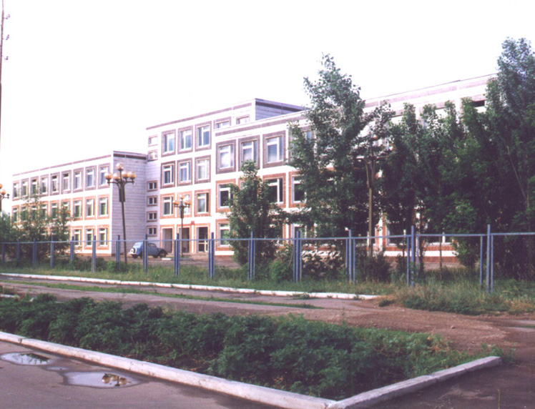

Культурно-просветительские учреждения
Показатели |  | Ед. измерения | На 01.10.14г.
Число библиотек |  | ед. | 36
Книжный фонд в библиотеках |  | ед. | 306126
Число учреждений культурно-досугового типа |  | ед. | 37
Количество мест в клубных учреждениях, мест |  | ед. | 7280
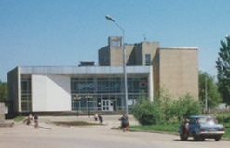 | - проведено концертов и развлекательных программ | ед. | 3248
 | Кол-во музеев и постоянных выставок | ед. | 1/7
 | Число посещений музеев | чел | 13045
 | Кол-во парков культуры и  отдыха | ед. | 1
 | Количество кинотеатров | ед. | -
 | Количество кино  и видеоустановок | ед. | 1
 | -посетило киносеансов | чел. | 217

В школах искусств дополнительное образование получают 789 детей: на отделениях хореографии – 193, фортепианном – 155, народных инструментов – 145, духовых и ударных инструментах – 28, художественном – 135, декоративно-прикладного искусства – 46, струнных инструментов – 28, фольклорное -21, прочие – 41.

Здравоохранение
Основные показатели здравоохранения

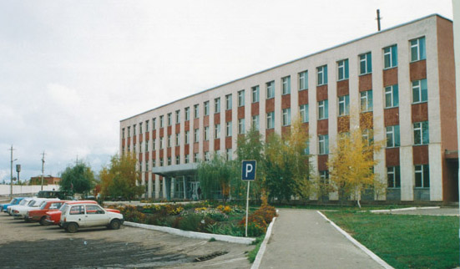 | Показатели | Ед. изм. | На 01.10.14г
 | Кол-во больниц и лечебных стационаров по факту | ед. | 1
 | Обеспеченность населения больничными койками по факту | коек на 10 тыс. чел. | 40,2
 | Кол-во амбулаторно-поликлинических учреждений | ед. | 4
 | их мощность по факту | посещ. в смену | 1340
 | Количество фельдшерско-акушерских пунктов | ед. | 35
 | Их мощность по факту | посещ. в смену | 20,2
 | Обеспеченность населения амбулаторно-поликлиническими участками | посещ. в смену | 22,2
по факту |  | на 10 тыс. чел. | 23,3
Численность врачей всех специальностей |  | чел. | 99
Обеспеченность врачами |  | на 10 тыс. чел. | 14,9
Численность среднего медицинского персонала |  | чел. | 357
Обеспеченность населения средним медицинским персоналом |  | на 10 тыс. чел. | 55,4

Показатели здравоохранения
Показатели | Ед.  измерения | На 01.10.13г. | На 01.10.14г. | 01.10.2014 г в % к  01.10.2013 г
Младенческая смертность на 1000 новорожденных | усл. ед. | 8,2 | 17,4 | в 2,1 р.
Коэффициент младенческой смертности (на сто тысяч новорожденных) | усл. ед. | 0,09 | 0,15 | -
Заболеваемость наркоманией, на 100 тыс. населения | усл. ед. | 4,6 | 4,7 | 102,2
Заболеваемость ВИЧ-инфекцией, на 100 тыс. населения | усл. ед. | 41,6 | 41,9 | 100,7
Заболеваемость туберкулезом, на 100 тыс. населения | усл. ед. | 44,7 | 27,9 | 62,4
Онкологическая заболеваемость, на 100 тыс. населения | усл. ед. | 246,7 | 280,9 | 113,9

Структура жилищного фонда района, тыс. кв. м.
Показатели (по данным Марксовского филиала ГУП «Сартехинвентаризация») | Ед. измер. | На 01.01.14 г.*
Весь жилой фонд: | тыс. кв. м. | 1621,0
городской жилищный фонд | тыс. кв. м. | 736,3
сельский жилищный фонд |  | 884,7
Частный жилищный фонд |  | 1451
Государственный жилищный фонд (ведомственный) |  | 14,3
Муниципальный жилищный фонд |  | 155,7
Характеристика жилищного фонда района
Показатели (по данным Марксовского филиала ГУП «Сартехинвентаризация») | Ед. измер. | На 01.01.14 г*
Жилищный фонд | тыс. кв. м. | 1621,0
Ветхий жилой фонд | тыс. кв. м. | 57,9
Благоустройство жилищного фонда (общая площадь):
- водопроводом |  | 1265,2
- канализацией |  | 1254,7
- центральным отоплением (АГВ) |  | 952,2
- ванными (душем) |  | 1173,0
- газом |  | 1555,3
- горячим водоснабжением |  | 1170,8

* с 01.01.2014 г. сбор информации о жилищном фонде не ведется.

Основные экономические показатели коммунального хозяйства
Благоустройство территории района
Показатели | Ед. измерения | на 01.10.2014 г.
Общая протяженность дорог | км | 897,17
в том числе с твердым покрытием | км | 354,5
Теплоснабжение
Показатели | Ед. измерения | на 01.10.2014 г
Мощность котельных | Гкал/час | 139,54
Количество котельных | шт. | 54
Отпущено тепла населению | тыс. Гкал. | 48,988
Произведено тепла | тыс. Гкал. | 88,548
Протяженность тепловых сетей | км. | 43,097
Водоснабжение и канализация
Показатели | Ед. измерения | на 01.10.2014 г
Установленная мощность водопроводов | тыс. куб. м/сутки | 12,3
Одиночное протяжение уличной сети | км | 70
Мощность очистных сооружений – всего: | тыс. куб.м. в год | 6
Подано воды в сеть | тыс. куб.м. | 1239
Отпущено воды всем потребителям | тыс. куб.м. | 945
в том числе населению | тыс. куб.м. | 758
Коммунально-бытовое водопотребление на жителя | литр/ сутки | 11
Пропущено сточных вод через очистные сооружения (без ливневок) | тыс. куб.м. | 618

Электроснабжение

Показатели | ед. изм. | На 01.10.14 г.
Потребность в электроэнергии | млн. кВт/ч. | 165,9
Потреблено электроэнергии | млн. кВт/ч. | 174,1
Показатели | ед. изм. | На 01.10.14 г.
Протяженность воздушных и кабельных сетей ВЛ/КЛ, всего | км | 231

Газоснабжение
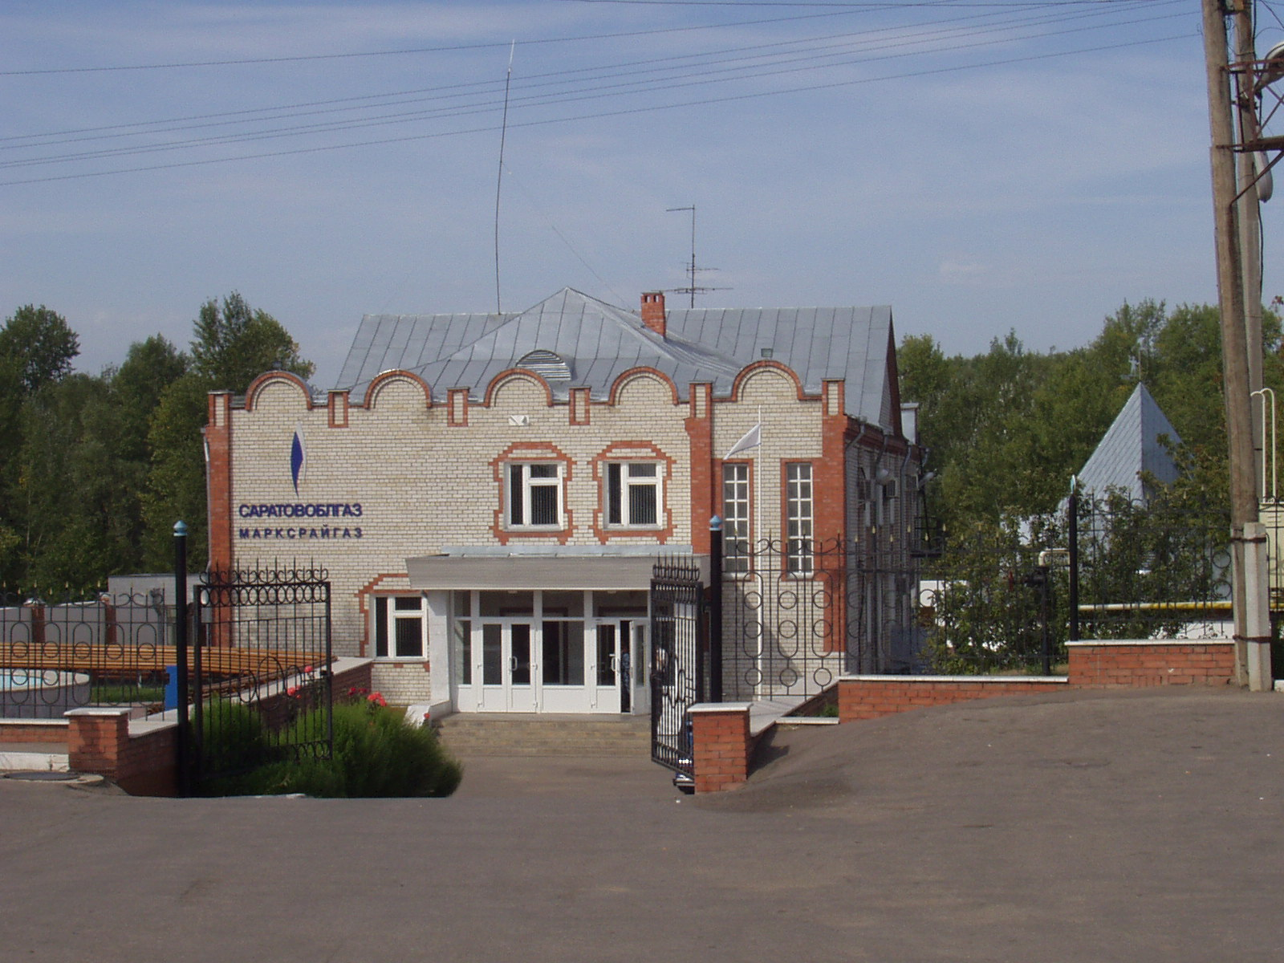
Показатели | Ед.  измерения | на  01.10.2014 г.
Протяженность сети | км | 918,12
Число газифицированных квартир (домов) | ед. | 23595
- сетевым газом | ед. | 23595
Отпущено потребителям - всего | млн. куб. м | 47,958
В т.ч.: юридическим лицам | млн. куб. м | 19,134
населению | млн. куб. м | 28,824

Развитие физкультуры и спорта

Показатели | Ед. измерения | 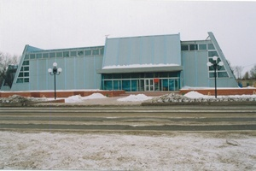  На 01.10.14 г
Спортивных школ | ед. | 3
из них специализированных | ед. | 3
Количество занимающихся в них | чел | 3302
Количество секций  в них занимающихся | ед.  чел | 11  520
Стадионов | ед. | 1
Плавательных бассейнов | ед. | 1
Спортивных залов | ед. | 39
Уровень обеспеченности населения | на 1 тыс. жит.
- по спортивным залам % |  | 85
- по плавательным бассейнам % |  | 6
Лагеря, детские загородные | ед. | 1

В рядах Российской Армии на 01.10.2014 г. проходят службу 183 человека.

Правопорядок
Показатели | На 01.10.14 г.
Кол-во совершенных преступлений | 399
в т.ч. тяжких | 69
Средняя раскрываемость преступлений, % | 72,6
Раскрываемость тяжких преступлений,% | 70,2

Показатели | На 01.10.14 г.
Районные газеты | 1
Общий тираж газет, экз. | 298267
Типографии | 1
Профинансировано из средств местного бюджета, тыс. руб. | 289,7

Численность безработных

РАЗДЕЛ III. ТРУД И ЗАНЯТОСТЬ

Показатели | Ед. измерения | На 01.10.2014 г.
Безработные, всего | чел. | 377
из них получающие пособие | чел. | 336
Уровень безработицы | % | 1,0
Численность ищущих работу граждан, состоящих на учете в службе занятости, всего | чел. | 398
в т.ч. – ищущих работу инвалидов, состоящих на учете в службе занятости | чел. | 29
Коэффициент напряженности (число не занятых безработных на одну вакансию) | чел. | 1,1

Средняя численность работников – всего
(без внешних совместителей)
Показатели | на 01.10.13 г | на 01.10.14 г | 01.10.2014 г.  в % к  01.10. 2013 г.
Обрабатывающие производства | 1887 | 1935 | 102,5
Сельское хозяйство, охота и лесное хозяйство | 1819 | 1615 | 88,8
Добыча полезных ископаемых | 28 | 42 | 150
Производство и распределение электроэнергии, газа и воды | 296 | 488 | 164,9
Оптовая и розничная торговля; ремонт автотранспортных средств, мотоциклов, бытовых изделий и предметов личного пользования | 358 | 316 | 88,3
Гостиницы и рестораны | 53 | 46 | 86,8
Транспорт и связь | 315 | 304 | 96,5
Финансовая деятельность | 68 | 68 | 100
Государственное управление и обеспечение военной безопасности; обязательное социальное обеспечение | 760 | 750 | 98,7
Образование | 2513 | 2454 | 97,7
Здравоохранение и предоставление социальных услуг | 1711 | 1566 | 91,5
Предоставление прочих коммунальных, социальных и персональных услуг | 394 | 373 | 94,7
Операции с недвижимым имуществом, аренда | 141 | 139 | 98,6
Строительство | 11 | 16 | 145,5
ИТОГО: | 10335 | 10110 | 97,6

РАЗДЕЛ IV. ПРОМЫШЛЕННОСТЬ

В городе действуют несколько крупных и средних промышленных предприятий – ОАО «Волгодизельаппарат» по производству дизельной топливной аппаратуры для морских судов, маневровых тепловозов, большегрузных самосвалов; а также почвообрабатывающих агрегатов, по переработке масло семян подсолнечника - ООО «Товарное хозяйство», пивоваренный – ОАО «Пивзавод – Марксовский», ОАО «Маслодел» и другие.
Отраслевая структура отгрузки обрабатывающих производств.
Показатели | Ед. изм. | Отгружено товаров собственного производства,  на 01.10.2014 г. | в % к соответствующему периоду  2013 г.
Объем отгрузки обрабатывающих производств – всего | тыс. руб. | 1469272 | 87,6
из них:
-производство пищевых продуктов, включая напитки и табак | тыс. руб. | 966453 | 81,4
-текстильное и швейное производство | тыс. руб. | - | -
- обработка древесины и производство изделий из дерева | тыс. руб. | - | 77,9
- производство резиновых и пластмассовых изделий | тыс. руб. | - | -
- металлургическое производство и производство готовых металлических изделий | тыс. руб. | - | 100,6
-производство машин и оборудования | тыс. руб. | - | 57,7
-производство электрооборудования, электронного и оптического оборудования | тыс. руб. | - | 117,9
-прочие производства | тыс. руб. | - | -
Производство и распределение электроэнергии, газа и воды | тыс. руб. | 173870 | 105,6

АГРОПРОМЫШЛЕННЫЙ КОМПЛЕКС

Производство основных видов сельскохозяйственной продукции
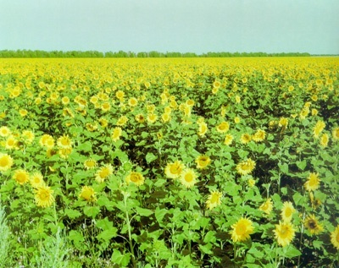
 | Ед. изм. | На  01.10.2014 г. | 01.10.2014 г  в % к 01.10.2013 г.
Зерновые и зернобобовые (после доработки) | т | 490462 | 96
Подсолнечник | т | 104721 | 650
Овощи (открытого грунта) | т | 20350 | 99,3
Мясо на убой (в живом весе) | тонн | 3434,5 | 77,8
Валовой надой молока | тонн | 47531,3 | 102,8
Куринные яйца | тыс.шт. | 19049 | 89,5

Производство продукции по крупным и средним предприятиям пищевой и перерабатывающей промышленности

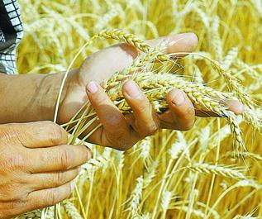
 | Продукция | Ед.  измер. | На  01.10.14 г. | 01.10.14 г. в %  к периоду  01.10.2013 г.
 | 1 | 2 | 3 | 4
 | Мясо и мясопродукты, всего | т. | 165,5 | 105,1
 | Цельномолочная продукция (в пересчете на молоко) | т. | 17016,0 | 118,4
 | Хлебобулочные изделия | т. | - | -
 | Масло растительное | т. | 19000,0 | 126,7
 | Жмых | т. | 22608,0 | 119,7
 | Комбикорма | т. | 9852,1 | 136,3

Динамика объема реализации продукции сельского хозяйства

За 9 месяцев 2014 года сельскохозяйственными организациями района отгружено по всем каналам реализации 1641,1 т. скота и птицы (в живой массе), что составляет 135% к соответствующему периоду 2013 года; 32903,6 т. молока (117,3 %); 16122,6 т. зерновых и зернобобовых культур (151 %).

Продуктивность скота и птицы по с/х предприятиям.

Показатели | На 01.10.14 г. | в % к  соответствующему периоду 2013 г.
Надой на 1 фуражную корову (кг) | 4578 | 115,7
Яйценоскость (штук) | 191 | 105,6
Среднесуточные привесы:
Крупного рогатого скота на выращивании, откорме и нагуле (грамм) | 742,1 | 105,0

Структура сельхозпроизводителей (с учетом малых предприятий)
Показатели | На 01.10.14г.
Сельхозпредприятия без крестьянских (фермерских) хозяйств – всего | 40
в том числе:
- государственные | 1
- акционерные общества, товарищества, ООО | 34
- артели, колхозы | 1
- сельхозкооперативы | 1
Прочие | 3
Крестьянские (фермерские) хозяйства | 37

Поголовье скота
 | Ед. изм. |  | Все категории хозяйств | Сельхозорганизации |  | Хозяйства  населения | Фермерские  хозяйства
Крупный рогатый скот | гол |  | 24242 | 15708 |  | 6336 | 2198
в том числе коровы | гол |  | 11600 | 7155 |  | 3540 | 905
Свиньи | гол |  | 4455 | 36 |  | 4204 | 215
Овцы и козы | гол |  | 28396 | 10719 |  | 8823 | 8854
Птица | гол |  | 151171 | - |  | 123137 | -

Производство основных видов животноводческой продукции
по категориям хозяйств
Наименование с/х продукции |  | Ед. изм. | Все категории хозяйств |  | Сельхозорганизации | Хозяйства населения | Фермерские  хозяйства
Мяса на убой (в жив.весе) |  | т. | 3434,5 |  | 1102,7 | 2024,3 | 307,5
Молоко |  | т. | 47531,3 |  | 32540,9 | 13770,4 | 1220,0
Яйцо |  | тыс.шт. | 19049 |  | - | 17791 | -
Объем реализации продукции сельского хозяйства
Наименование с/х продукции |  |  |  |  | За 01.10.2014 год |  |  | 01.10.2014 г. в % к 01.10.2013 г.
Скот и птица (в живой массе), т |  |  |  |  | 1641,1 |  |  | 135
Молоко и молочные продукты, т |  |  |  |  | 32903,6 |  |  | 117,3
Яйцо, (пищевое) тыс. шт. |  |  |  |  | 4004,4 |  |  | 114,9
Зерновые и зернобобовые культуры, т |  |  |  |  | 16122,6 |  |  | 151

Основные показатели деятельности автотранспорта.
ТРАНСПОРТ

Показатели | Ед. изм. | На 01.10.14 г. | 01.10.2014 г в % к 01.10.2013 г
Перевезено грузов крупными и средними предприятиями | тыс.т. | 279,9 | 93,3
Перевезено автобусами общего пользования | тыс. пассажиров | - | 96,8
Грузооборот (по крупным и средним предприятиям) | тыс. т/км | 13535,2 | 101,2
Общий пассажирооборот транспорта общего пользования | тыс. пас. км. | - | 96,7

Наличие автотранспорта
Показатели | На 01.10.13 г. | На 01.10.14 г. | 01.10.2014 г в % к 01.10.2013 г
Грузовые автомобили - всего | 2875 | 2353 | 81,8
Общего пользования по предприятиям подотрасли | 1287 | 741 | 57,6
Автобусы - всего | 265 | 246 | 92,8
Общего пользования по предприятиям подотрасли | 124 | 122 | 98,4
Легковые служебные автомобили | 488 | 383 | 78,5
Легковые таксомоторы | - | - | -
Личные легковые автомобили | 16033 | 17591 | 109,7
ПОТРЕБИТЕЛЬСКИЙ РЫНОК

Структура розничного товарооборота (тыс. руб.)

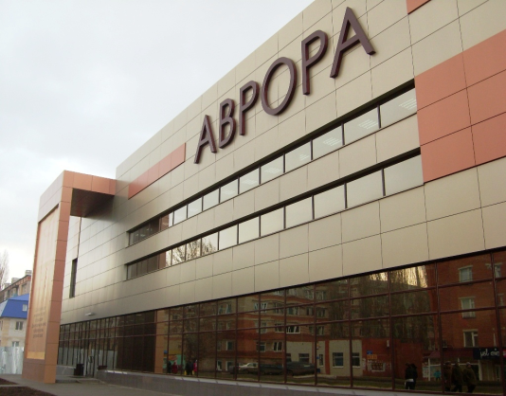 | Показатели | на  01.10.2014 г. | 01.10.2014 г  в % к  01.10.2013 г.
 | Общий объем розничного товарооборота, в т. ч. | 2700695 | 94,8
 | оборот розничной торговли торгующих организаций и индивидуальных предпринимателей реализующих товары вне рынка и ярмарок | 2365697 | 92,9
 | Продажа товаров на розничных рынках и ярмарках | 334998 | 111,0
 | Оборот общественного питания | 127896 | 91,8
 | Платные услуги насел. | 982983,2 | 103,4
в том числе: - оказано крупными и средними предприятиями и организациями |  | - | -
- субъектами малого предпринимательства |  | - | -
На территории района функционируют:
427 магазинов, 14 киосков, 39 предприятия общественного питания, 98 предприятий бытового обслуживания, 1 рынок,
5 предприятий оптовой и мелкооптовой торговли, 17 аптек.
Из общего количества магазинов 279 приходится на город и 148 – на село. Из 427 магазинов продовольственных - 97,
промышленных – 185, смешанных – 145. Реализуют алкогольную продукцию 146 магазинов.

СТРУКТУРА И ХАРАКТЕРИСТИКА ПРЕДПРИЯТИЙ И ОРГАНИЗАЦИЙ

Распределение предприятий и организаций по организационно-правовым формам
Наименование | Число предприятий и организаций на 01.10.14 г. | Удельный вес в общем числе, %
Всего, в том числе: | 697 | 100
Юридические лица | 627 | 89,8
в том числе:
Коммерческие организации, из них: | 439 | 62,9
- государственные | 1 | 0,1
- муниципальные | 27 | 3,9
- хозяйственные общества и товарищества | 371 | 53,2
- прочие | 40 | 5,7
Некоммерческие организации | 188 | 27,0
Филиалы, представительства и др. обособ-  ленные подразделения. | 70 | 10

Распределение предприятий и организаций по формам собственности

Формы собственности | Число предприятий и организаций на 01.10.14 г. | Удельный вес в общем числе, %
Всего, в том числе: | 627 | 100
-государственная | 21 | 3,3
-муниципальная | 129 | 20,7
- общественных объединений (организаций) | 31 | 4,9
-частная | 440 | 70,2
-прочие формы | 6 | 1,0

Удельный вес предприятий и организаций по формам собственности

Наибольший удельный вес занимают предприятия, находящиеся:
- в частной собственности – 70,2%;
- в муниципальной собственности – 20,7%;
- в собственности общественных объединений – 4,9%;
- в государственной собственности – 3,3%;
- к прочим формам собственности относится – 1%.

Распределение предприятий и организаций по видам экономической деятельности
Наименование отрасли | Кол-во субъектов на  01.10.13г. | Кол-во субъектов на  01.10.14г. | 01.10.2014 г.  в % к 01.10.2013 г.
Обрабатывающие производства | 53 | 53 | 100
Сельское хозяйство, охота и лесное хозяйство | 87 | 78 | 89,7
Добыча полезных ископаемых | 3 | 2 | 66,7
Производство и распределение электроэнергии, газа и воды | 25 | 23 | 92,0
Оптовая и розничная торговля; ремонт автотранспортных средств, мотоциклов, бытовых изделий и предметов личного пользования | 136 | 139 | 102,2
Гостиницы и рестораны | 14 | 14 | 100
Транспорт и связь | 9 | 20 | 222,2
Финансовая деятельность | 9 | 9 | 100
Государственное управление | 24 | 24 | 100
Образование | 70 | 69 | 98,6
Здравоохранение и предоставление социальных услуг | 22 | 22 | 100
Строительство | 27 | 28 | 103,7
прочие | 152 | 146 | 96,1
Всего: | 631 | 627 | 99,3
Дебиторско – кредиторская задолженность по отраслям народного хозяйства (тыс. руб.)
Показатели | Дебит. задол.  на 01.10.2014 г | Кредит. задол.  на 01.10.2014 г | Превышение кредиторской задолженности над дебиторской (+,-) | Финансовый результат прибыль (+) убыток (-)
Обрабатывающие производства | 495276 | 352243 | -143033 | 69055
Сельское хозяйство | 224610 | 230356 | -5646 | 190619
Транспорт и связь | - | - | - | -
Производство и распределение электроэнергии, газа и воды | - | - | - | -
Здравоохранение и предоставление прочих, социальных и персональных услуг | - | - | - | -
ВСЕГО | 773871 | 660130 | -113741 | 259674
Структура дебиторско – кредиторской задолженности (тыс. руб.)
 | Показатели | Дебиторская |  | Кредиторская
 |  | всего | в т.ч. просроченная | всего | в т. ч. просроченная
 | Обрабатывающие производства | 495276 | - | 352243 | 19161
 | Сельское хозяйство | 224610 | 380 | 230356 | 21385
 | Транспорт и связь | - | - | - | -
 | Производство и распределение электроэнергии, газа и воды | - | - | - | -
 | Здравоохранение и предоставление прочих, социальных и персональных услуг | - | - | - | -
 | ВСЕГО | 934802 | 3754 | 714038 | 20148

РАЗДЕЛ Y. ИНВЕСТИЦИИ

Основные показатели инвестиционной деятельности
Показатели | Ед. измерения | На 01.10.14г.
Инвестиции в основной капитал всего: | тыс. руб. | 717733
Инвестиции в основной капитал по крупным и средним предприятиям, в т.ч. | тыс. руб. | 429262
-сельское хозяйство, охота и лесное хозяйство | тыс. руб. | 333406
-обрабатывающие производства | тыс. руб. | 84440
-производство и распределение электроэнергии, газа, воды | тыс. руб. | 1092
-транспорт и связь | тыс. руб. | -
-операции с недвижимым имуществом | тыс. руб. | -
- государственное управление | тыс. руб. | 1833
-образование | тыс. руб. | 233
-здравоохранение и представление социальных услуг | тыс. руб. | 8093
- прочие | тыс. руб. | -
Объем инвестиций в основной капитал, рублей на одного жителя | руб. | 11214,5
Ввод в действие жилых домов, общей площади, в т.ч.: | кв.м. | 5024
Объем подрядных работ | тыс. руб. | -

Структура средств по источникам финансирования
Источники финансирования | тыс. руб. | Уд. вес в общем объеме, %
Всего инвестиций в основной капитал по крупным и средним предприятиям, из них: | 429262 | 100
Собственные средства, | 381718 | 88,9
Привлеченные средства, из них: | 47544 | 11,1
кредиты банков | 37323 | 8,6
за счет заемных средств других организаций | - | -
бюджетные средства, в том числе: | 2701 | 0,5
- из федерального бюджета | 657 | 0,1
-из местного бюджета | 1424 | 0,3
Средства внебюджетных фондов | 5318 | 1,2
Прочие средства | 2202 | 0,5

РАЗДЕЛ YI. ФИНАНСЫ
Исполнение местного бюджета (тыс. руб.)

Показатели | На 01.10.13 г. | На 10.07.14 г. | 01.10.2014 г. % к 01.10.2013 г.
Доходы – всего | 696196,8 | 616181,8 | 88,5
в том числе
Собственные доходы | 149159,5 | 158223,7 | 106,1
из них:
-налог на доходы с физических лиц | 83334,0 | 70094,8 | 84,1
- акцизы | - | 13051,9 | -
Налоги на совокупный доход в т.ч. | 13033,2 | 14128,9 | 108,4
- единый налог на вмененный доход | 11550,6 | 11950,8 | 103,4
- единый сельскохозяйственный налог | 1482,6 | 2152,7 | 145,2
- патент | - | 25,4 | -
Налог на имущество – всего, в т.ч. | 24898,5 | 21677,2 | 87,1
- налог на имущество физических лиц | 4116,1 | 5216,2 | 126,7
- земельный налог | 20782,4 | 16461,0 | 152,7
Госпошлина, сборы | 3219,7 | 3707,1 | 115,1
Задолженность и перерасчеты по отмененным налогам, сборам и иным обязательным платежам | 2,2 | 0,1 | 4,5
Неналоговые доходы в т.ч. | 24671,9 | 35563,7 | 144,0
- доходы от использования имущества находящегося в государственной и муниципальной собственности | 17061,0 | 17008,0 | 99,7
Безвозмездные поступления | 547037,3 | 457958,1 | 83,7

Показатели | На 01.10.2013 г. | На 01.10.2014 г. | 01.07.2014 г в % к 01.07.2013 году
Расходы – всего (тыс. руб.) | 645592,0 | 612534,0 | 94,9
Общегосударственные вопросы | 81872,8 | 74025,5 | 90,4
Национальная оборона | 1005,4 | 1182,7 | 117,6
Национальная безопасность и правоохранительная  деятельность | 1933,0 | 1849,6 | 95,7
Национальная экономика | 5919,4 | 10488,7 | 177,2
Жилищно-коммунальное хозяйство | 46558,4 | 28890,8 | 62,1
Образование | 439689,0 | 423853,3 | 96,4
Культура, кинематография | 42391,7 | 42980,2 | 101,4
Социальная политика | 14059,2 | 17392,3 | 123,7
Физическая культура и спорт | 11142,0 | 11101,1 | 99,6
Обслуживание государственного и муниципального долга | - | 769,8 | 46,0
Профицит бюджета (+), дефицит бюджета (-) | 50604,8 | 3647,8 | -
Источники внутреннего финансирования | -50604,8 | -3647,8 | -

РАЗДЕЛ YII. МАЛЫЙ БИЗНЕС
Основные социально-экономические показатели
развития малого предпринимательства
Показатели | Ед. изм. | на  01.10.13 г | на  01.10.14 г | 01.10.2014 г. в %  к 01.10.2013 г.
Количество предприятий, плательщиков единого налога на вмененный доход | ед. | 75 | 68 | 90,1
Количество предприятий, перешедших на упрощенную систему налогообложения | ед. | 312 | 248 | 79,5
Численность предпринимателей | чел. | 1938 | 1373 | 70,8
Показатели | Ед. измерения | на  01.10.13 г | на  01.10.14 г | 01.10.2014 г.  в %  к 01.10.2013 г.
Среднесписочная численность занятых в малом бизнесе | чел. | 1316 | 1217 | 92,5
Среднемесячная заработная плата | руб. | 10282,5 | 11438,0 | 111,2
Отгружено товаров собственного производства, выполнено работ и услуг собственными силами работ, услуг | тыс. руб. | 438422,0 | 505084,3 | 115,2
Продано товаров не собственного производства | тыс. руб. | 163667,9 | 163356,8 | 99,8

